**Die alte Trotte im Oberdorf (AK 2034 A/B/C)**

Von den drei Trotten in Bözen ist dies die älteste. Hinten rechts angebaut ist das «Vogthaus».

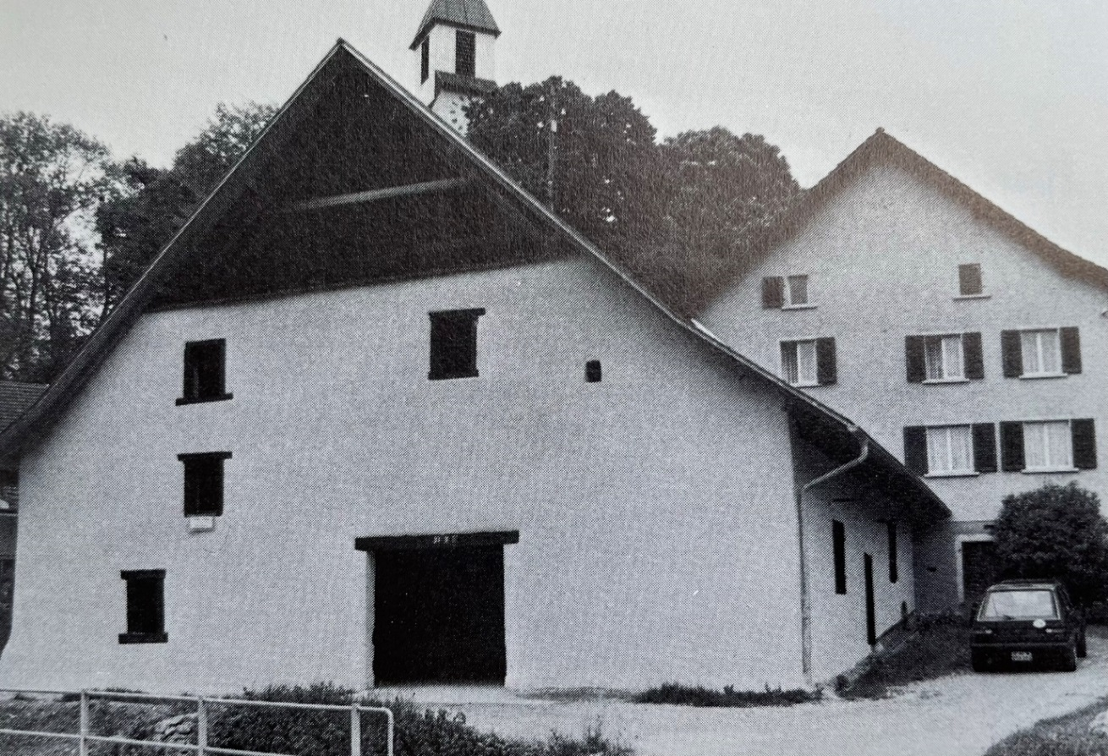

*Bild: Oberdorftrotte um 1984 (Quelle: Hans Wassmer in «Geschichte des Dorfes Bözen»)*

**Geschichte**

Erste Spuren der ältesten Trotte in Bözen finden sich in den Effinger Gerichtsakten im Aarauer Staatsarchiv.

In einer Klage von 1686 wird ein Hans Kistler und seine Öltrotte erwähnt, Kistler wird vom Obervogt Bucher angeklagt er habe dort lange Zeit *«grosse gefärdt und fräffel»* verübt. Leider geht aus der Anklage nicht hervor, worin diese Missetaten bestanden hatten. Wie dem auch sei, eine Trotte ist somit seit dem 17. Jahrhundert bezeugt. Die Besitzer, ein Zweig der Familie Kistler, waren während Generationen als «Öler» bekannt. In der Öltrotte wurde seinerzeit aus Levat, Mohn, Hanf, Raps und dergleichen das vorwiegend zu Beleuchtungszwecken verwendete Öl gewonnen. Daneben wurden auch Trauben für Wein verarbeitet.

Im Februar 1737 wird unter dem Vorsitz von Untervogt Heinrich Schaffner aus Effingen «Gericht» gehalten und der folgende Verkauf festgehalten:

*Hans Heinrich und Joggli Kistler, die Gebrüder von Bötzen, verkaufen Heinrich Heüwberger zu Linn ihre den gebrüderen im Dorff zu Bötzen besessene Weintrotten samt allem dem darzugehörigen Gschirr, wie auch allen denen Rechten und Gerechtigkeiten wie die Verkäufer solche bis dato besessen, gebraucht und genutzt haben, und darzu ohngefehrtd ein vierling Land, ligt zwischen Hans Stilli beyderseit…*

Der Verkaufspreis betrug 800 Gulden, welche bar zu bezahlen waren! Der Käufer war Heinrich Heuberger, Gerichtssäss, wohnhaft in Linn. Er stammte vermutlich aus Elfingen und war sehr vermögend, er besass u.a. die Sagenmühle, die halbe Mühle in Bözen und die Mühle in Villnachern.

**Unfall in der Trotte 1751**

In den Kirchenbüchern von Bözen sind Geburt- Heirats- und Todesdaten aufgezeichnet. Oft enthalten diese das Alter der verstorbenen Person, mit dem das Geburts- oder Taufdatumtag errechnet werden kann und zu den Eltern führt. Manchmal wird der Dorfname erwähnt, der bei der Zuordnung zur richtigen Familie verhilft. Gelegentlich wird auch eine Todesursache erwähnt. Nur selten findet sich eine Beschreibung der Todesumstände, doch sind diese äusserst aufschlussreich.

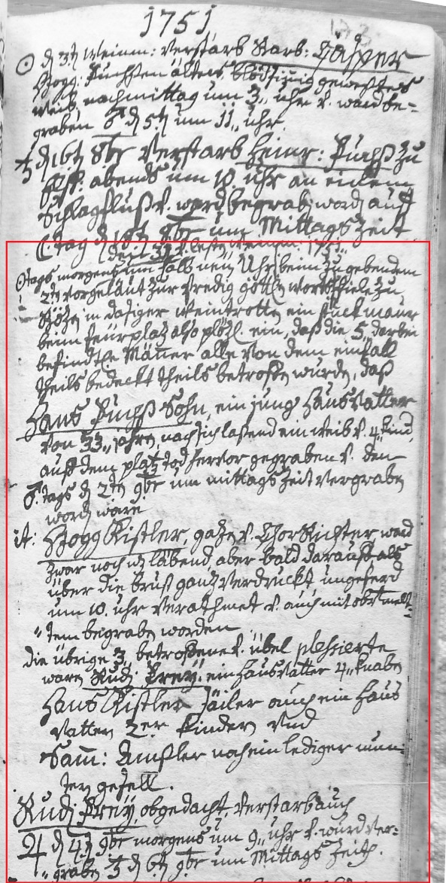So auch die Schilderung eines Unfalles mit drei Toten (Hans Fuchs, Hans Jogg Kistler «Gazen» und Rudi Frey) und zwei Schwerverletzten (Samuel Amsler und Hans Kistler «Seiler») in der Trotte Bözen am 31. Oktober 1751:

**1751** Seite 173

*Den 31. und letzten Weinmonat 1751  
Sonntags morgens um halb neün Uhr bei zu gebendem  
2.ten vorgeläüt zur predig göttlichen worts fiele zu  
Bözen in dasiger Weintrotten ein stuck maur  
beim feüerplaz also plözl. ein, dass die 5 darbei  
befindtl. männer all von dem einfall  
theils bedeckt theils betroffen wurden, dass  
Hans Fuchs Sohn, ein junger hausvatter  
von 33 jahren nach sich lassend ein weib und 4 kinder  
auff dem platz tod hervor gegraben und dan  
dienstags den 2. November um mittagszeit vergraben  
worden war  
item: HJogg Kistler, Gazen und Chorrichter, ward  
zwar noch läbend, aber bald darauff, als  
über die brust ganz verdrückt, ungeferd  
um 10 Uhr verathmet und auch mit obvermelt-  
tem begraben worden.  
Die übrigen 3 betroffenen und übel plehsierten  
waren Rudi Frey, ein Hausvatter 4 Knaben  
Hans Kistler Säiler auch ein haus-  
vatter 2er Kindern und  
Samuel Amssler noch ein lediger mun-  
tren gesell  
Rudi Frey, obgedacht, verstarb auch  
Donnerstag den 4. November um 9 uhr und wurde ver-  
graben Samstag den 6. November um mittagszeit.*

*Bild: KI03, Seite 173 (Quelle: Gemeindearchiv Bözen)*

**Über den Weinbau in Bözen**

Der Rebbau in Bözen erreichte in der zweiten Hälfte des 19. Jahrhunderts die grösste Ausdehnung. Es bestanden drei Trotten mit riesigen Baumpressen oder Trottbäumen, um die Trauben zu verarbeiten. Die älteste Trotte ist annähernd unverändert erhalten geblieben. 1834 entstand die Hinterdorftrotte, wenige Jahre später um 1848 dann die Unterdorftrotte. Im Kanton Aargau waren die Rebflächen laufend ausgedehnt worden und erreichten 1881 mit 2681 ha einen Höchststand, der sogar die Anbaufläche im Wallis um rund 350 ha übertraf.

Der grossflächige Weinanbau entsprach dem damaligen Weinkonsum. Dieser überstieg im Mittelalter und in der frühen Neuzeit den heutigen Konsum massiv. Im späten 19. Jahrhundert stand das Sechsfache der aktuellen Rebfläche zur Verfügung, bei einer Bevölkerung, die etwa ein Drittel der heutigen ausmachte. Jedoch kann der damalige Wein nur bedingt mit dem heutigen verglichen werden, wurde er doch üblicherweise mit Wasser gestreckt oder mit anderen Substanzen versehen. Zudem war der Alkoholgehalt wesentlich tiefer als heute.

Nach 1881 ging die Anbaufläche im Aargau stark zurück. Sie fiel zu Beginn des 20. Jahrhunderts rasch unter die Grenze von 1000 ha. Eine der Hauptgründe dafür war die Reblaus, ein Schädling, der aus Nordamerika nach Europa eingewandert ist. Von diesem war der Aargau viel stärker betroffen als beispielsweise das weitgehend alpengeschützte Wallis. Bis 1920 griff die Reblaus auf fast das gesamte Kantonsgebiet über und zerstörte die Reben. Zusätzlich zur Reblaus kamen weitere Schädlinge wie der Traubenwickler sowie Pilzerkrankungen wie der echte und falsche Mehltau hinzu. Massnahmen, diese Epidemien zu bekämpfen, kamen zu spät (siehe „Die Reblausplage und ihre Auswirkungen in den Kantonen Aargau und Zürich, 1870-1930”).

Die billigere Konkurrenz aus dem Ausland sowie die zunehmende Popularität von Spirituosen trugen weiter zur schlechten Entwicklung bei. Durch die Missernten und die fehlenden Erträge konnte die Mehrheit der Weinbauer die Darlehen nicht mehr zurückzahlen und musste aufgeben. Die Aargauische Weinbaugesellschaft löste sich auf. Die letzten verbliebenen Rebberge gingen an den Kanton.

Der Trottbaum, die grösste aus Eichenholz gebaute «Maschine des Mittelalters», ist bereits weitgehend verschwunden. Derjenige aus der Trotte in Effingen konnte jedoch gerettet werden, stand viele Jahre in Aarau und ist heute in Küttigen bei der Firma Wehrli Weinbau AG eingelagert.

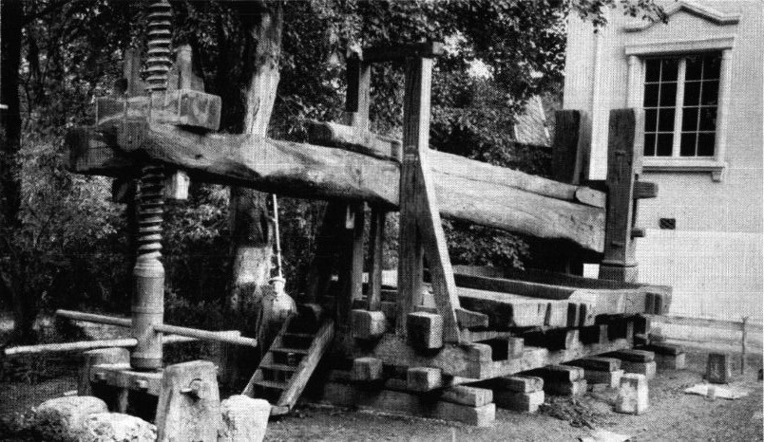

*Bild: Baumtrotte Effingen im Stadtmuseum Aarau um 1940 (Quelle: Adolf Hartmann, Aarau)*

**Besitzverhältnisse nach 1800**

|  |  |  |  |
| --- | --- | --- | --- |
| **1829** | **1809** | **Besitzer** | **Beschreibung** |
| 55A | 58A | 1809 Hr. Ammann Heuberger 1829 Herr Bezirksrichter Jakob Heuberger | eine einstöckige von Holtz und Stein erbaute mit 3 Bäumen versehene und mit Ziegeln gedeckte Weintrotte |
| 55B | 58B | 1809 Heinrich Heuberger 1829 Heinrich Heuberger, alt Krämer (1756-1833)  1833 Söhne Heinrich, Jakob, Johannes | Anteil daran |
| 55C | 58C | 1809 Johannes Heuberger, “Vogt Hans”, (1769-1858) Heinrich Heuberger, Küfer, Hans Jakoben Sohn | Anteil daran |
| 55D | 58D | 1809 Hans Jakob Heuberger, Küfers | Anteil daran |

In den Jahren zwischen 1850 und 1876 blieben einige Anteile in den Besitzerfamilien. Ein Anteil jedoch ging von Heinrich Heuberger, Küfer, an seinen Schwiegersohn Bernhard Trinkler, Lehrer in Bözen. Dieser verkaufte ihn 1867 an die Gebrüder Jakob und Johannes Brack, welche ihn 1875 weiter verkauften an Jakob Trinkler, alt Sektionsadjutant.

|  |  |  |  |
| --- | --- | --- | --- |
| **1899** | **1876** | **Besitzer** | **Beschreibung** |
| 34A | 75A | 1876 Hans Heinrich Heuberger, alt Grossrat  1890 Jakob Heuberger, Gerichts-ersatzmann u. Johann Amsler, Fuhrhalter  1896 Johann Caspar Amsler, Metzgers, am Platze des Fuhrhalters 1899 Heuberger-Keller v. Brugg  1915 Jakob Heuberger, Gemeindeschreiber  1920 Heinrich Pfister | Trottengebäude von Stein, 1 Baum- und 2 Spindelpressen  A: 3/4 Gebäudeantheil und 1 Presse |
| 34B | 75B | 1876 Jakob Trinkler, alt Sektionsadjutant 1899 Amsler J.K. Metzger | B: 2/6 Gebäudeanteil und die Baumpresse |
| 34C | 75C | 1876 Jakob Heuberger, Schmid  1897 Heuberger Gemeindeschreiber u.  Heuberger Gottlieb (“Schmitz”) 1901 Amsler Carl, alt Gemeinderat  1902 Hans Brack, Förster und Heinrich Pfister, Heinrichs  1917 Jakob Heuberger, Gemeindeschreiber | C: 1/6 Gebäudeanteil und 1 Spindelpresse |
| 34D |  | 1899 Trinkler J.J.  1920 Hans Pfister, Johann’s, Küfer |  |

**Alte Bilder**

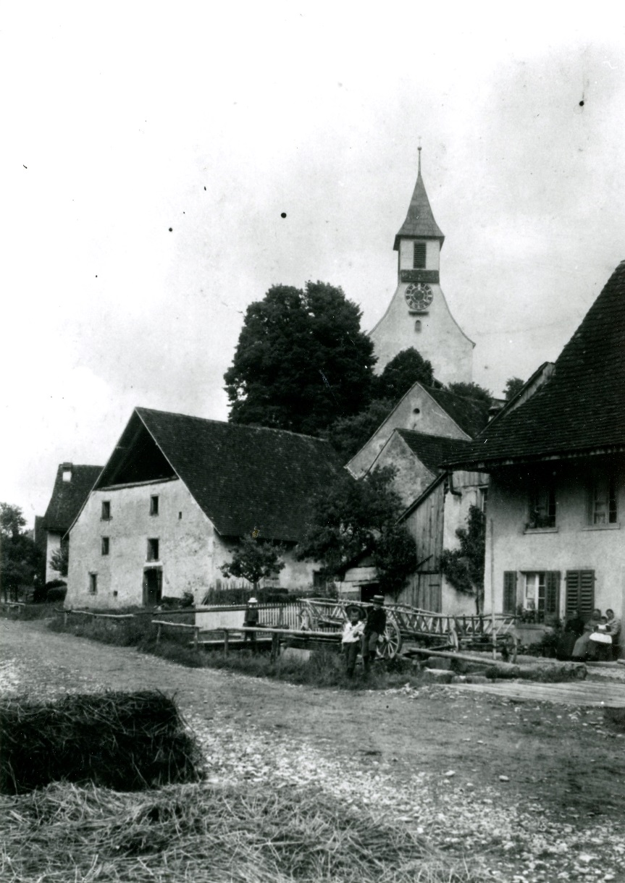

*Bild: Mitteldorf mit Kirche um 1900 (Quelle: Peter Brack)*

Die Trotte ist auf der linken Bildseite, ganz rechts ist das Haus von “Küfers” zu sehen. Zwischen der Trotte und der Strasse verläuft der Elfinger Bach in Richtung Hauptstrasse.

Das hinter der Trotte angebaute Haus ist bekannt als “Vogthaus”. Dass dort früher der Untervogt gewohnt haben soll, kann nicht belegt werden.

Hingegen wurde dieses Haus viele Jahre bewohnt durch Johannes Heuberger und seine Ehefrau Elisabeth Hartmann aus Villnachern. Die Ehe blieb kinderlos. Johannes war der Sohn des Untervogtes Hans Jacob Heuberger aus Elfingen (1728-1809) und war im Dorf bekannt als “Vogt Hans”. Ich kann mir gut vorstellen, dass dieser Zuname zum heute noch gebräuchlichen Hausnamen führte.

© Walter Amsler [www.bigamsler.ch](http://www.bigamsler.ch) Version 1 – Juli 2022